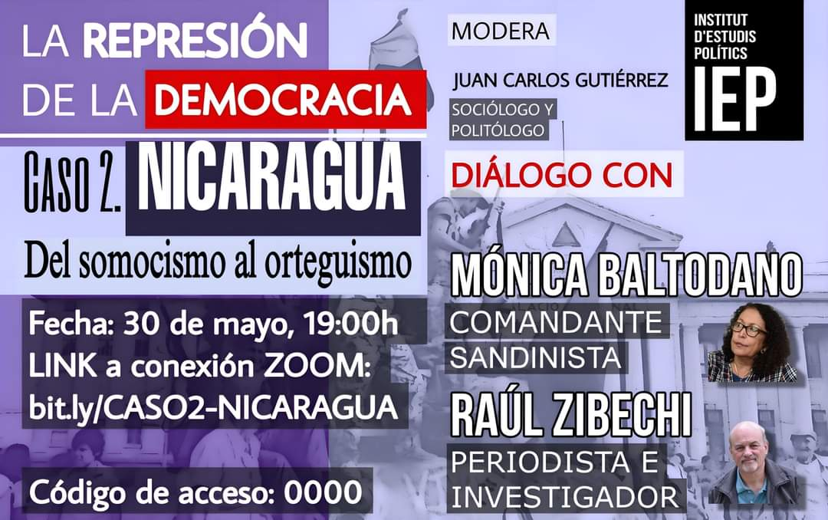

NICARAGUA: DEL SOMOCISMO Al ORTEGUISMO. Entrevista a Monica Baltodano

249 Visualitzacions

Maig 30, 2023 VALÈNCIA

LA REPRESSIÓ DE LES DEMOCRÀCIES. Cas 2. NICARAGUA. Del somocismo al orteguismo.

Diàleg amb la comandant sandinista Mónica Baltodano i el periodista Raúl Zibechi, investigador uruguaià especialitzat en els moviments emancipatoris d'Amèrica Llatina, sobre la història, causes, desenvolupament, present i perspectives del sandinismo i la revolució nicaragüenca.

Presenta i modera l'acte Juan Carlos Gutiérrez, sociòleg i politòleg, coneixedor en profunditat de la història i política nicaragüenques, actualment en l'exili.

Justificació de l'acte:

El derrocament de la dictadura somocista, vinculada a l'imperialisme estatunidenc, per la Revolució Popular Sandinista, va ser una fita d'emancipació històric. Però des de llavors, en el desenvolupament de la política nicaragüenca, i especialment des de la Rebel·lió Cívica de 2018, han proliferat les denúncies (nacionals i internacionals) de violacions de drets humans, així com de la utilització de forces policials i paramilitars en la repressió d'amplis sectors de la seua pròpia població, fins a la recent expulsió i retirada de la nacionalitat a centenars de nicaragüencs en càstig per la seua oposició a la deriva autoritària del règim encapçalat per la parella presidencial de Daniel Ortega i Rosario Murillo. Aquest “cas” del cicle LA REPRESION DE LES DEMOCRÀCIES vol així contribuir, mitjançant el coneixement i divulgació dels fets històrics i les seues connexions, en diàleg amb actors de primera línia, a una reflexió i millor comprensió de la realitat de la Nicaragua de hui, bussejant en l'arrel i singladura dels ideals que van impulsar la Revolució Sandinista. I amb això, contribuir a una major i millor comprensió de nosotr@s mism@s i les nostres possibilitats.

Biografies de l@s entrevistad@s:

Mónica Baltodano, va nàixer en 1954. Va iniciar vida militant a l'edat de 15 anys des dels moviments cristians, participant en les lluites estudiantils i socials de finals dels anys 60. En 1972 a l'edat de 18 anys es va incorporar al FSLN. Va passar a la vida clandestina en 1979. Va ser presonera de la dictadura de *Somoza i torturada en 1977-1978. En eixir de la presó dirigeix la insurrecció de Managua i la presa de *Jinotepe i Granada. És nomenada comandant guerrillera Sandinista en 1979. Durant la dècada del ’80, ja en el govern revolucionari, va ocupar càrrecs de Vice Ministra de la Presidència i Ministra d'Assumptes regionals. Va ser membre de la Direcció Nacional del FSLN i diputada pel FSLN de 1997 a 2002. Rebutjant el pacte amb el president Arnoldo Alemany (1999) inicia una bel·ligerant dissidència contra la deriva corrupta i autoritària de Daniel Ortega, sent diputada pel dissident Moviment del Rescat del Sandinismo entre 2007 i 2012 Va presidir l'ONG Popol Na municipalista, il·legalment cancel·lada i els seus béns ocupats en 2018. Exiliada a Costa Rica al costat del seu espòs Julio López, director del RRII del FSLN en els anys 80, tots dos van ser desnacionalitzats, i tots els seus béns i pensió de jubilats confiscats. Ha publicat 4 volums de MEMÒRIES DE LA LLUITA SANDINISTA i altres textos disponibles en www.memoriasdelaluchasandinista.org

Raúl Zibechi va nàixer a Montevideo en 1952. És un escriptor i activista uruguaià, dedicat al treball amb moviments socials a Amèrica Llatina. Entre 1969 i 1973 va ser militant del Front Estudiantil Revolucionari (*FER), agrupació estudiantil vinculada al Moviment d'Alliberament Nacional *Tupamaros. Sota la dictadura militar, iniciada en 1973, va ser activista en la resistència al règim fins que en 1975 es va traslladar a Buenos Aires (l'Argentina) per a exiliar-se en 1976, després del colp militar en aqueix país. A Espanya va estar vinculat durant més de deu anys al Moviment Comunista en tasques d'alfabetització de llauradors i en el moviment antimilitarista contra l'OTAN. Cap a mitjan ‘80 va començar a publicar articles en revistes i periòdics d'esquerra (Pàgina Oberta, *Egin, Alliberament) i en mitjans llatinoamericans (Pàgina /12, l'Argentina) i Mat Amarg (l'Uruguai). En tornar a l'Uruguai, va publicar en el setmanari Bretxa, del qual es va convertir en editor d'Internacionals. També va treballar en la revista ecologista Terra Amiga, entre 1994 i 1995. Des de 1986, com a periodista i investigador-militant ha recorregut quasi tots els països d'Amèrica Llatina, amb especial èmfasi a la regió andina. Coneix bona part dels moviments de la regió, i col·labora en tasques de formació i difusió amb moviments urbans argentins, llauradors paraguaians, comunitats indígenes bolivianes, peruanes, maputxe i colombianes. Tot el seu treball teòric està destinat a comprendre i defensar els processos organitzatius d'aquests moviments

NICARAGUA: DEL SOMOCISMO AL ORTEGUISMO. Entrevista a Monica Baltodano

249 Visualizaciones

Mayo 30, 2023 VALENCIA

LA REPRESIÓN DE LAS DEMOCRACIAS. Caso 2. NICARAGUA. Del somocismo al orteguismo.
Diálogo con la comandante sandinista Mónica Baltodano y el periodista Raúl Zibechi, investigador uruguayo especializado en los movimientos emancipatorios de América Latina, sobre la historia, causas, desarrollo, presente y perspectivas del sandinismo y la revolución nicaragüense.
Presenta y modera el acto Juan Carlos Gutiérrez, sociólogo y politólogo, conocedor en profundidad de la historia y política nicaragüenses, actualmente en el exilio.
Justificación del acto:
El derrocamiento de la dictadura somocista, vinculada al imperialismo estadounidense, por la Revolución Popular Sandinista, fue un hito de emancipación histórico. Pero desde entonces, en el desarrollo de la política nicaragüense, y especialmente desde la Rebelión Cívica de 2018, han proliferado las denuncias (nacionales e internacionales) de violaciones de derechos humanos, así como de la utilización de fuerzas policiales y paramilitares en la represión de amplios sectores de su propia población, hasta la reciente expulsión y retirada de la nacionalidad a centenares de nicaragüenses en castigo por su oposición a la deriva autoritaria del régimen encabezado por la pareja presidencial de Daniel Ortega y Rosario Murillo. Este “caso” del ciclo LA REPRESION DE LAS DEMOCRACIAS quiere así contribuir, mediante el conocimiento y divulgación de los hechos históricos y sus conexiones, en diálogo con actores de primera línea, a una reflexión y mejor comprensión de la realidad de la Nicaragua de hoy, buceando en la raíz y singladura de los ideales que impulsaron la Revolución Sandinista. Y con ello, contribuir a una mayor y mejor comprensión de nosotr@s mism@s y nuestras posibilidades.

Biografías de l@s entrevistad@s:
Mónica Baltodano, nació en 1954. Inició vida militante a la edad de 15 años desde los movimientos cristianos, participando en las luchas estudiantiles y sociales de finales de los años 60. En 1972 a la edad de 18 años se incorporó al FSLN. Pasó a la vida clandestina en 1979. Fue prisionera de la dictadura de Somoza y torturada en 1977-1978. Al salir de la cárcel dirige la insurrección de Managua y la toma de Jinotepe y Granada. Es nombrada comandante guerrillera Sandinista en 1979. Durante la década del ’80, ya en el gobierno revolucionario, ocupó cargos de Vice Ministra de la Presidencia y Ministra de Asuntos regionales. Fue miembro de la Dirección Nacional del FSLN y diputada por el FSLN de 1997 a 2002. Rechazando el pacto con el presidente Arnoldo Alemán (1999) inicia una beligerante disidencia contra la deriva corrupta y autoritaria de Daniel Ortega, siendo diputada por el disidente Movimiento del Rescate del Sandinismo entre 2007 y 2012 Presidió la ONG Popol Na municipalista, ilegalmente cancelada y sus bienes ocupados en 2018. Exiliada en Costa Rica junto a su esposo Julio López, director del RRII del FSLN en los años 80, ambos fueron desnacionalizados, y todos sus bienes y pensión de jubilados confiscados. Ha publicado 4 volúmenes de MEMORIAS DE LA LUCHA SANDINISTA y otros textos disponibles en www.memoriasdelaluchasandinista.org
Raúl Zibechi nació en Montevideo en 1952. Es un escritor y activista uruguayo, dedicado al trabajo con movimientos sociales en América Latina. Entre 1969 y 1973 fue militante del Frente Estudiantil Revolucionario (FER), agrupación estudiantil vinculada al Movimiento de Liberación Nacional Tupamaros. Bajo la dictadura militar, iniciada en 1973, fue activista en la resistencia al régimen hasta que en 1975 se trasladó a Buenos Aires (Argentina) para exiliarse en 1976, tras el golpe militar en ese país. En España estuvo vinculado durante más de diez años al Movimiento Comunista en tareas de alfabetización de campesinos y en el movimiento antimilitarista contra la OTAN. Hacia mediados del ‘80 comenzó a publicar artículos en revistas y periódicos de izquierda (Página Abierta, Egin, Liberación) y en medios latinoamericanos (Página /12, Argentina) y Mate Amargo (Uruguay). Al regresar a Uruguay, publicó en el semanario Brecha, del cual se convirtió en editor de Internacionales. También trabajó en la revista ecologista Tierra Amiga, entre 1994 y 1995. Desde 1986, como periodista e investigador-militante ha recorrido casi todos los países de América Latina, con especial énfasis en la región andina. Conoce buena parte de los movimientos de la región, y colabora en tareas de formación y difusión con movimientos urbanos argentinos, campesinos paraguayos, comunidades indígenas bolivianas, peruanas, mapuche y colombianas. Todo su trabajo teórico está destinado a comprender y defender los procesos organizativos de estos movimientos

